

Universidad Sergio Arboleda
Sede Bogotá D.C.
Facultad de Ingeniería y Ciencias Exactas
Ciencias de la Computación e Inteligencia Artificial

DOCUMENTACION PRIMERA FASE PROYECTO PLANTA –XXXX(aun no se xddd)
https://github.com/rokko3/planta-plantol.git

Presentado por:
Samuel Esteban Leyton Muñoz
William Alfonso Giraldo
Felipe Morales Robelto

Profesor:
Leyva Casas Juan Sebastian
Asignatura: Patrones de Diseño de Software
Bogotá D.C., 2026

- DIAGRAMA DE PAQUETES
- Paquete Frontend (Cliente web):
    - index.html: Define la estructura de la interfaz de usuario.
    - styles.css: Define los estilos visuales.
    - controlador.js: Maneja los eventos del DOM y las peticiones HTTP al backend.
- Paquete Controlador (Adaptadores de Entrada HTTP):
    - app.py: Orquestador de la API con Flask (Expone /api/especies y /api/diagnostico).
    - dtos.py: Contiene parsear_solicitud y ErrorValidacion para validar y transformar el JSON de entrada.
- Paquete Modelo (Core del Negocio): Este paquete se subdivide en tres sub-paquetes internos:
    - Sub-paquete Aplicación:
      - evaluar_planta.py: Contiene el caso de uso EvaluarPlanta que orquesta la operación.
    - Sub-paquete Dominio (No depende de nada):
      - entidades.py: Contiene estructuras de datos puras (DiagnosticoPlanta, RangosEspecie, ResultadoParametro).
      - puertos.py: Define la interfaz IRepositorioEspecies.
      - clasificador.py: Contiene ClasificadorParametro para evaluar valores individuales.
      - agregador.py: Contiene AgregarEstado para deducir el estado de salud global.
    - Sub-paquete Infraestructura:
      - repositorio_csv.py: Implementación real del acceso a datos leyendo el archivo.
      - especies.csv: Base de datos en archivo de texto plano.
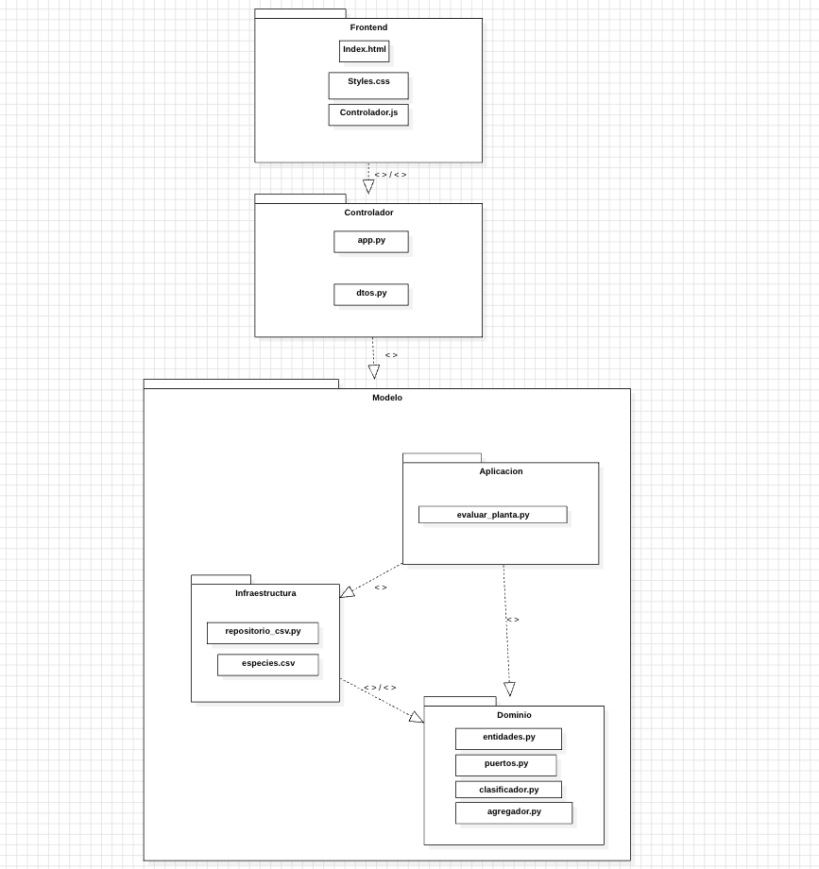
- DIAGRAMA DE SECUENCIA
Esta es la ruta paso a paso para que dibujes las líneas de vida y los mensajes del diagrama de secuencia, abarcando desde que el usuario hace clic hasta que ve el resultado:
- Actor (Usuario) hace clic en "Diagnosticar" en index.html.
- controlador.js intercepta el evento "submit", lee los valores del formulario y ejecuta un fetch POST a /api/diagnostico enviando el JSON.
- app.py recibe la petición HTTP POST y extrae el payload.
- app.py llama a la función parsear_solicitud(payload) ubicada en dtos.py para validar formatos y rangos físicos.
- dtos.py devuelve los datos validados y app.py construye el objeto SolicitudDiagnostico.
- app.py invoca el método ejecutar(solicitud) de la clase EvaluarPlanta.
- EvaluarPlanta llama a obtener_rangos(solicitud.especie) sobre su repositorio inyectado (RepositorioEspeciesCSV).
- RepositorioEspeciesCSV busca en memoria/archivo y devuelve un objeto RangosEspecie a EvaluarPlanta.
- EvaluarPlanta invoca clasificar_todos(...) de la clase ClasificadorParametro, obteniendo una lista de ResultadoParametro.
- EvaluarPlanta invoca agregar(especie, resultados) de la clase AgregarEstado, obteniendo el objeto final DiagnosticoPlanta.
- EvaluarPlanta retorna el DiagnosticoPlanta a app.py.
- app.py llama a diagnostico_resultado.to_dict(), lo convierte en JSON con jsonify() y lo responde con HTTP 200 OK.
- controlador.js recibe la respuesta exitosa y ejecuta la función mostrarResultado(data) actualizando el DOM en index.html.
- TABLA DE RESPONSABILIDADDES POR CAPA
Capa | Componentes | Responsabilidad Principal | Detalles
Vista (Interfza UI) | Index.html  Styles.css | Presentacion e interacción con el usuario. Muestra la información y captura los datos de entrada. | - Define la estructura visual y diseño.  - Provee el formulario donde el usuario ingresa la especie y los valores ambientales (luz, humedad, temperatura)  - No contiene lógica de negocio ni realiza cálculos; es una interfaz dummy
Controlador (App/Api) | App.py, controlador.js, dtos.py | Intermediario y orquestación.  Recibe solicitudes, valida el formato, llama a la lógica de negocio (Modelo) y devuelve la respuesta a la Vista | - App.py: Define los endpoints, recibe el json, orquesta la ejecución del caso de uso y devuelve los códigos http correctos (200,400,404)  - Dtos.py: Se encarga de validar los datos de entrada y transferirlos  - Controlador.js: Captura el evento del botón html, realiza la petición al backend y actualiza la Vista dinámicamente con los resultados
Modelo (Dominio y Datos) | Evaluar_planta.py,  Clasificador.py,  Agregador.py,  Entidades.py,  Respositorio_csv.py,  Puertos,py | Lógica del negocio, reglas del sistema y acceso a datos.  Centro de operación de la aplicación | Lógica del Dominio:  - Clasificador.py y agregador.py deciden si un parámetro es ‘Optimo’ o ‘Peligro’, y cual es el estado general de la planta. Las entidades.py modelan los conceptos clave  Casos de uso:  - Evaluar_planta.py orquesta los pasos lógicos sin saber nada de http o html  Persistencia:  - Repositorio_csv.py lee los rangos desde especies.csv, implementando un puerto (interfaz) para aislar la base de datos del a lógica central

- JUSTIFICACION PRINCIPIOS SOLID El usuario interactúa con la Vista (index.html).
  - PRINCIPIO DE RESPONSABILIDAD UNICA( SRP ) :
La lógica del sistema está repartida en clases que responden a una sola razón de cambio: ClasificadorParametro (Modelo/clasificador.py:43-75) solo clasifica un valor contra un rango; AgregarEstado (Modelo/agregador.py:16-37) solo deriva el estado global a partir de resultados ya clasificados; RepositorioEspeciesCSV (Modelo/repositorio_csv.py:11-16) solo lee y cachea el CSV; y diagnostico() en Controlador/app.py:47-77 solo traduce entre HTTP y el caso de uso.
Si AgregarEstado también leyera el CSV o construyera la respuesta JSON, un cambio en el formato de salida (por ejemplo, agregar un nuevo campo al JSON) obligaría a tocar la misma clase que decide si la planta está SALUDABLE o CRITICO, aumentando el riesgo de romper la regla de negocio por un cambio que no tiene nada que ver con ella.
  - PRINCIPIO DE ABRIERTO CERRADO ( OCP ) :
En Modelo/clasificador.py:15-40, los parámetros evaluables (luminosidad, humedad, temperatura) están definidos como datos en la lista PARAMETROS_EVALUABLES, no como código repetido por parámetro. El método clasificar_todos() (Modelo/clasificador.py:77-93) itera sobre esa lista sin conocer de antemano cuántos ni cuáles parámetros existen.

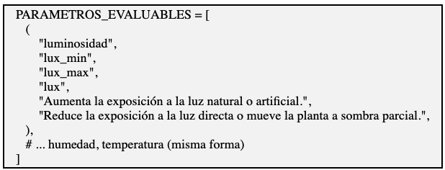
Si mañana se agrega un cuarto parámetro (pH del sustrato), basta con añadir una tupla nueva a PARAMETROS_EVALUABLES — el algoritmo de clasificación en clasificar_uno() (líneas 46-75) no se modifica. Sin este diseño, cada parámetro nuevo obligaría a añadir un bloque if/elif adicional dentro del método de evaluación, violando el principio.
  - PRINCIPIO DE SUSTITUCION DE LISKOV ( LSP ) :
El caso de uso EvaluarPlanta (Modelo/evaluar_planta.py:21-40) depende únicamente del puerto IRepositorioEspecies (Modelo/puertos.py:10-16), nunca de RepositorioEspeciesCSV directamente. En tests/test_dominio.py existe FakeRepositorio, un doble de prueba en memoria que implementa el mismo protocolo (obtener_rangos, listar_especies) sin tocar disco.
Ambas implementaciones —la que lee CSV y la que vive en memoria para pruebas— son sustituibles entre sí sin que EvaluarPlanta note la diferencia ni requiera ningún cambio: el mismo evaluar_planta.py corre igual con cualquiera de las dos. Esto es evidencia ejecutable, no solo teórica: los 14 tests pasan usando el fake, y el sistema en producción usa la implementación real, con el mismo código de dominio en ambos casos.
  - PRINCIPIO DE SEGREGACION DE INTERFACES ( ISP ):
IRepositorioEspecies (Modelo/puertos.py:10-16) declara exactamente dos métodos: obtener_rangos(especie) y listar_especies(). Son las dos únicas operaciones que el dominio necesita; no incluye métodos de escritura, actualización o borrado que un repositorio genérico "CRUD" normalmente tendría.
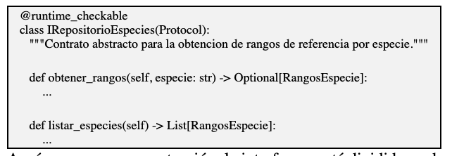
Aquí reconocemos una tensión: la interfaz no está dividida en dos interfaces más pequeñas (una para obtener_rangos y otra para listar_especies), a pesar de que ClasificadorParametro y AgregarEstado ni siquiera usan el repositorio directamente — solo EvaluarPlanta lo hace, y usa ambos métodos. Se decidió no fragmentar más la interfaz porque ambos métodos pertenecen al mismo concepto (acceso a la tabla de referencia) y dividirlos habría añadido complejidad sin un consumidor real que necesitara solo uno de los dos.
  - PRINCIPIO DE INVERSION DE DEPENDENCIAS ( DIP ) :
La dirección de dependencia va de infraestructura hacia el dominio, nunca al revés. EvaluarPlanta.__init__ (Modelo/evaluar_planta.py:24) recibe repositorio: IRepositorioEspecies — la abstracción, no la clase concreta. La implementación real (RepositorioEspeciesCSV) se instancia e inyecta desde el punto de composición en Controlador/app.py:25-26:
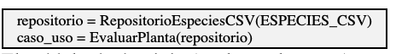
El módulo de dominio (evaluar_planta.py) nunca importa repositorio_csv.py; es app.py, el punto de entrada de más alto nivel, quien conoce ambos y los conecta. Esto es la formalización de RA5: cambiar el CSV por una base de datos relacional implicaría escribir una clase nueva que implemente IRepositorioEspecies y cambiar una sola línea en app.py:25 — cero cambios en evaluar_planta.py, clasificador.py o agregador.py.
- PLAN DE EVOLUCION
Escenario 1: Las mediciones dejan de llegar por HTTP y llegan por MQTT desde un ESP32
En este escenario se añade un nuevo canal de entrada de datos, aprovechando la separación de responsabilidades de la arquitectura.
- Componentes Agregados: Se crea un nuevo adaptador de entrada en la capa de Controlador (por ejemplo, Controlador/adaptador_mqtt.py) que se suscribe al broker MQTT del ESP32.
- Componentes Modificados:
  - app.py: Deberá modificarse únicamente para inicializar el cliente MQTT en segundo plano al arrancar el servidor.
  - Probablemente dtos.py deba adaptarse o extenderse si el formato del payload del ESP32 difiere del JSON actual del frontend.
- Componentes Intactos (No se tocan): El Frontend (si se usa para ver resultados históricos), la capa de Aplicación (EvaluarPlanta), la capa de Dominio completa (Reglas botánicas, Entidades, Puertos) y la capa de Infraestructura (repositorio_csv.py). El caso de uso no sabe ni le importa si los datos vinieron por HTTP o por MQTT.
Escenario 2: La tabla de referencia migra de CSV a una base de datos relacional
Este escenario pone a prueba el patrón de Puertos y Adaptadores (Inversión de Dependencias).
- Componentes Agregados: Se crea una nueva clase en la Infraestructura (ej. Modelo/repositorio_sql.py) que implemente la interfaz IRepositorioEspecies definida en el dominio. Se agregan librerías ORM (como SQLAlchemy) y scripts de migración.
- Componentes Modificados:
  - app.py: Es el lugar donde se hace la inyección de dependencias. Se debe cambiar la línea donde se instancia RepositorioEspeciesCSV para instanciar el nuevo RepositorioEspeciesSQL y pasárselo al caso de uso.
- Componentes Intactos (No se tocan): Todo el Frontend (index.html, controlador.js), el Controlador REST (rutas), los DTOs de validación, el Caso de Uso de Aplicación y todo el Dominio puro (Entidades, Clasificador, Agregador).
Escenario 3: Aparecen usuarios, cada uno con varias plantas
Este escenario implica una expansión vertical del core de negocio.
- Componentes Agregados:
  - Dominio: Nuevas entidades (Usuario, PlantaUsuario) y nuevos puertos (IRepositorioUsuarios, IRepositorioPlantasUsuario).
  - Aplicación: Nuevos Casos de Uso (ej. RegistrarUsuario, AsignarPlanta, ConsultarMisPlantas, RegistrarDiagnostico).
  - Controlador/Infra: Nuevos endpoints REST (ej. GET /api/mis-plantas), middlewares de autenticación (ej. JWT), y repositorios para las nuevas entidades.
  - Frontend: Vistas para Login, Registro y un Dashboard para listar las plantas guardadas.
- Componentes Modificados:
  - app.py: Para registrar las nuevas rutas y protegerlas con autenticación.
  - La base de datos (sea CSV o SQL) necesita nuevas tablas/estructuras relacionales.
  - index.html y controlador.js: Deben enviar un token de sesión en los headers HTTP (ej. Authorization: Bearer <token>).
- Componentes Intactos (No se tocan): La lógica biológica dura. Los criterios con los que se clasifica si la temperatura es "BAJA" o "ALTA" (clasificador.py) y la forma en que se decide si una planta está "EN_RIESGO" o "CRITICA" (agregador.py) no cambian porque pertenezcan a un usuario.
Escenario 4: Se agrega gamificación (puntos, rachas, niveles) sobre el cuidado de la planta
Este escenario añade una lógica de negocio paralela a la biológica.
- Componentes Agregados:
  - Dominio: Nuevas entidades de Gamificación (PerfilGamificacion, Logro, Puntaje) y reglas de negocio para calcular recompensas.
  - Aplicación: Casos de uso reaccionarios (ej. OtorgarRecompensaPorDiagnostico) guiados idealmente por Eventos de Dominio (ej. escuchar el evento DiagnosticoSaludableRealizado).
  - Frontend: Interfaz gráfica para mostrar barras de progreso, medallas, rachas de días seguidos evaluando plantas y animaciones.
- Componentes Modificados:
  - El caso de uso actual EvaluarPlanta (o la lógica del Controlador) debe modificarse para emitir una señal o llamar al módulo de gamificación si el resultado del diagnóstico es SALUDABLE.
  - app.py: Nuevos endpoints para consultar el nivel/puntaje del usuario.
- Componentes Intactos (No se tocan): El catálogo de especies maestras (los rangos óptimos de luz, humedad y temperatura de las plantas), las validaciones físicas de los sensores (dtos.py) y el algoritmo de diagnóstico central (ClasificadorParametro).

- DECISIONES Y ALTERNATIVAS DESCARTADAS

